Новые звучащие жесты для исполнения ритмического рисунка:
Шестнадцатые - стучим одним указательным пальцем по другому
Восьмые - хлопаем
Четверть - правая ладонь на ребро
Четверть с точкой - состоит из двух движений: правая ладонь на ребро - четверть (1и), ладонь опустить горизонтально - на точку (2).

1. Видео - прошлый диктант - прохлопать ритм новыми звучащими жестами, одновременно спеть мелодию нотами.

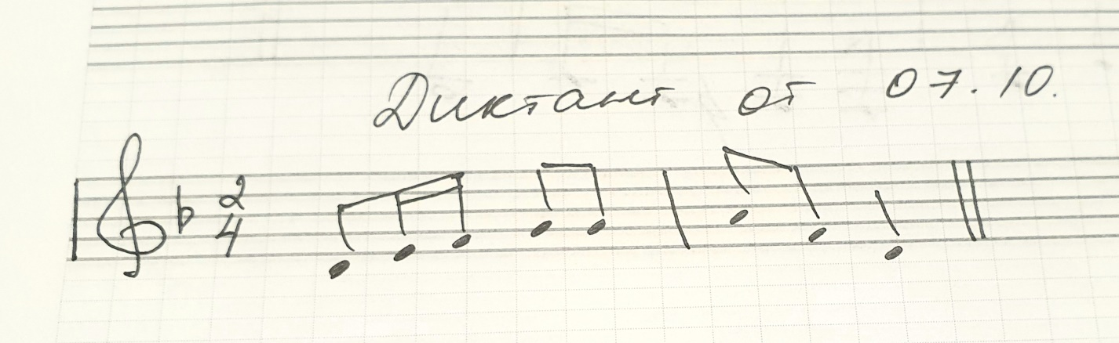

2. Видео - прохлопать ритм для гаммы новыми звучащими жестами . Если уже чувствуете, что хорошо разобрались с ритмом - спойте 3 вида ре минора в указанном ритме, с дирижированием левой рукой и исполнением ритма правой рукой.
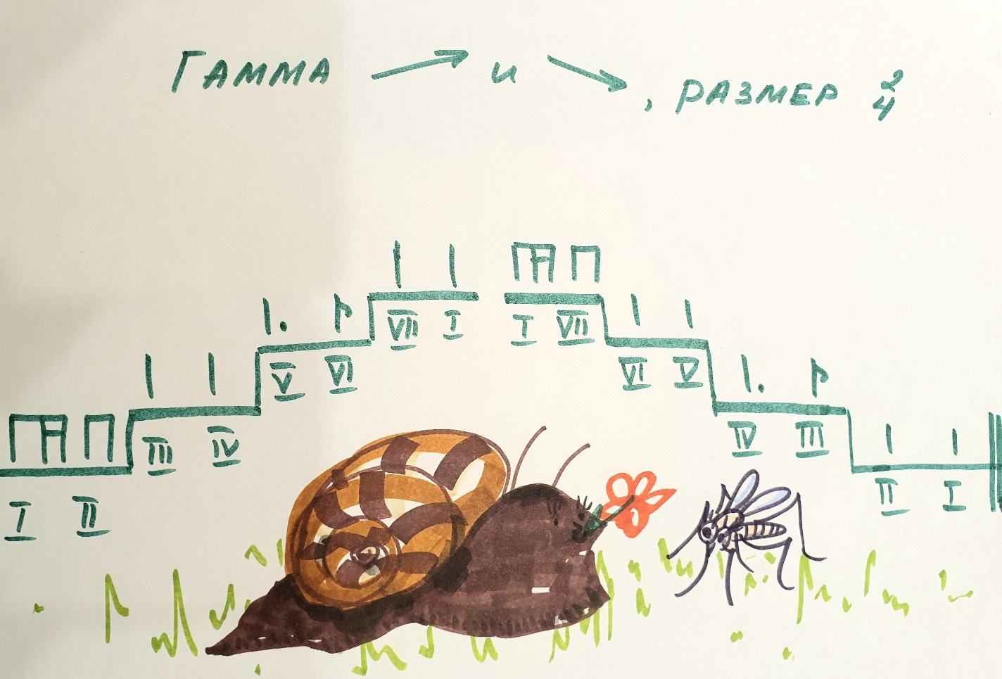

3. Видео - сыграть 3 интервала (вытянуть 3 карточки и 3 ноты) с обращениями, все рассказать про каждый интервал.

4. Видео - песня «Я пойду ли молоденька» - петь мелодию со словами и играть аккомпанемент - глядя в ноты, вовремя (точно, где подписаны) брать все главные аккорды, соблюдать распевы.

5. Фото - записать диктант в ре миноре, размер 2/4, начинается мелодия и заканчивается на тонике. В диктанте - мы посчитали по сильным долям - 2 такта.
*Сразу подготовьте все для записи диктанта: напишите начальную тактовую черту, скрипичный ключ, ключевой знак и размер. Поставьте тактовую черту для первого такта и двойную тактовую черту для последнего - второго - такта. Сразу впишите ноты - первую, с которой начинается диктант и последнюю, на которой он заканчивается. Далее разберите ритм (его можно даже легонько написать над нотной строкой, потом уберете) - для этого посчитайте, сколько звуков в каждой доле (на один удар тактирования). Если один звук на один удар, то это четверть. Если два - восьмые. Если 3 - то это ритмическая группа восьмая - 2 шестнадцатых или наоборот - 2 шестнадцатых - восьмая.
Дальше начинайте думать о нотах в диктанте - как идет мелодия - поступенно, скачками, через ноту, делает опевание, и т.д.
Всегда старайтесь запомнить мелодию, чтобы вы могли представить себе ее движение полностью - от начала и до конца.

6. Фото - письменное задание в рабочей тетради, стр. 18, № 14. Делать обращения интервалов, перенося нижний звук на октаву вверх. Обязательно подпишите получившиеся при обращении интервалы.

